◎聖徳太子［574 - 622］直筆で読む『法華経』『法華義疏』
●良医の譬え（如来寿量品第十六）
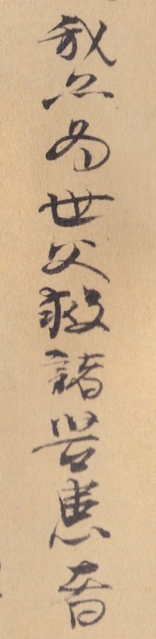
我亦為世父 救諸苦患者
我も亦た世の父、諸の苦患を救う者なり。

●火宅の譬え（喩品第三） 13a22
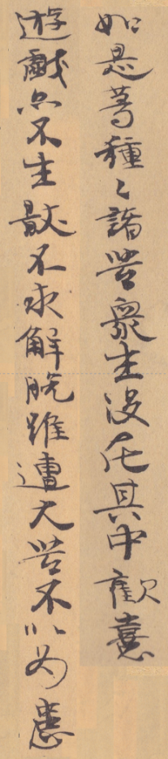
如是等種種諸苦 衆生没在其中 歓喜遊戯 不覚不知 （不驚不怖） 亦不生厭 不求解脱 （於此三界火宅 東西馳走） 雖遭大苦 不以為患
かくの如き等の種種諸の苦あり。衆生はその中に没在して、歓喜し遊戯して、覚らず、知らず、また厭うことを生さず、解脱を求めず。大苦に遭うと雖も以て患いと為さざるなり。

法華経12c26 【太子91a27】
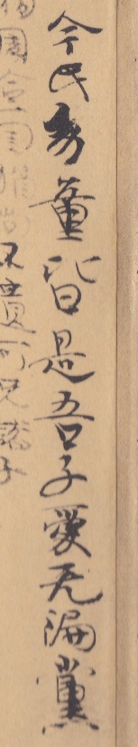
今此幼童 皆是吾子 愛無偏党
今、この幼童は皆、これ吾が子なり。愛するに偏党無し。

法華経13a27 太子【89c14,95a23】
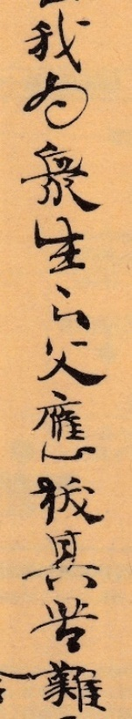
我為衆生之父 応抜其苦難
我は衆生の父なり。応にその苦難を抜く。
法華経14c19 太子94c19,21 95a9,23
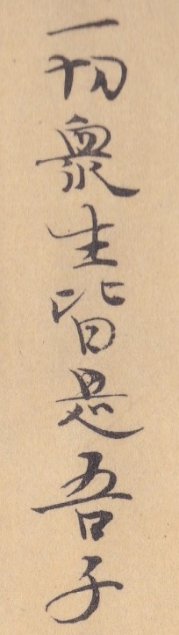
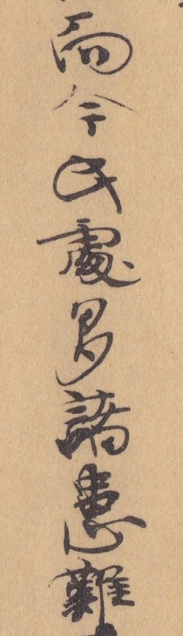
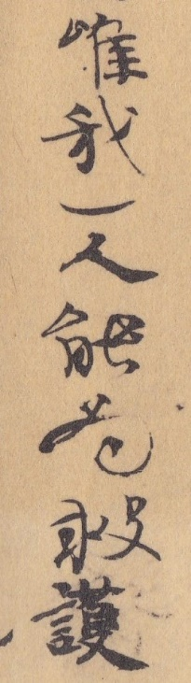
一切衆生皆是吾子 而今此処多諸患難 唯我一人 能為救護
一切衆生は皆、これ吾が子なり。（三界は安きこと無く、なお火宅の如し。）しかも今この処は、諸の患難多し。唯我一人のみ、能く救護を為す。

●長者窮子の譬え（信解品）17b13
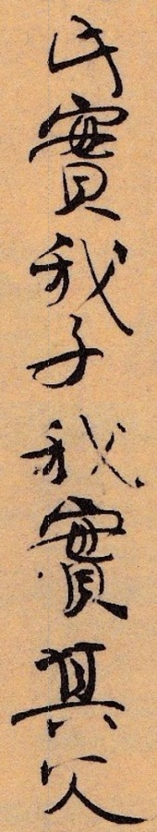
此実我子 我実其父 今吾所有 一切財物 皆是子有
これ実に我が子なり。我実にその父なり。今吾が所有する一切の財物は、皆これ子の有なり。
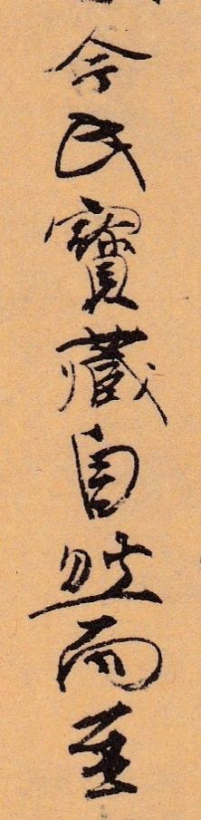
我本無心 有所希求 今此宝蔵 自然而至
我は本、心に希求する所有ること無かりしに、今この宝蔵、自然にして至れり。

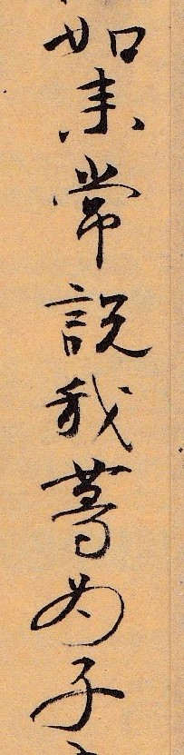
… 如来常説 我等為子

如来は常に、我らを子と為すと説きたまえり。

●一、方便品第二（9c2）（太子：前半78c24、83c19。後半78c5,83c29,84b19）
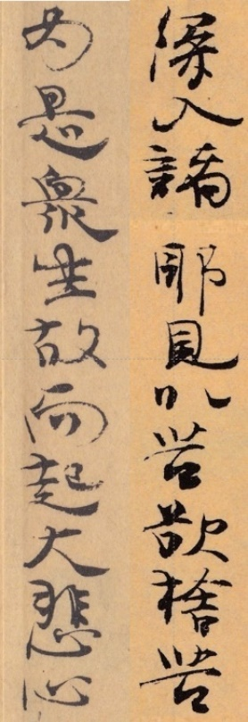
深入諸邪見 以苦欲捨苦 為是衆生故 而起大悲心
深く諸の邪見に入りて、苦を以て苦を捨てんと欲す。この衆生の為の故に、大悲心を起せり

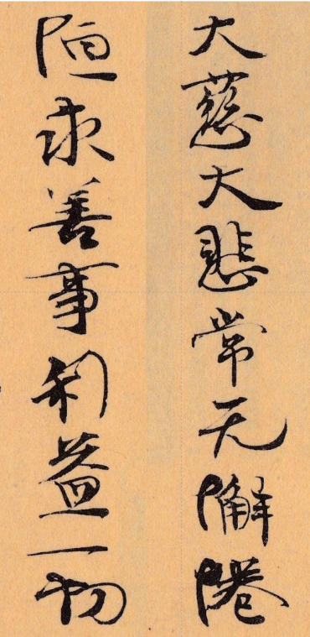

・12b21 【84a17】
而諸子等 於火宅内 楽著嬉戯 不覚不知 不驚不怖
火来逼身 苦痛切己 心不厭患 無求出意

しかも諸子らは、火宅内に於て、嬉戯に楽著して、覚らず、知らず、驚かず、怖れず、火は来りて身に逼り、苦痛は己に切れども、心厭い患わずして、出でんと求むる意無し。

太子84b6
行者被逼 但愛著六塵 不知五濁八苦之所以。且 終日受苦 妄謂受楽。故云 「楽著嬉戯不覚不知火来逼身」。
行者は逼らるるも、但だ六塵に愛著して、五濁八苦の所以を知らず。かつ終日苦を受け、妄りに楽を受くと謂う。

法華経13a11 【太子89a24】
如来亦復如是 則為一切世間之父

如来もまたかくの如し。則ち一切世間の父なり。

法華経13a15 【太子89b9】
大慈大悲 常無懈惓 恒求善事 利益一切

大慈大悲、常に懈惓無く、恒に善事を求めて一切を利益す。

法華経13c2 【太子91a12】
如来亦復如是 為一切衆生之父 …
是諸衆生 皆是我子 等与大乗 不令有人 独得滅度

如来もまたかくの如し。一切衆生の父なり。…
この諸の衆生は皆、これ我が子なり。等しく大乗を与えて、人独りとして滅度を得ること有らしめず。

太子
95a08:「而今此処多諸患難」。
95a13:上云、「如是等種種諸苦 衆生没在其中 歓喜遊戯 亦不生厭
95a15:不求解脱 雖遭大苦 不以為患」。以畏語作思惟。今皆頌之。「唯我一人能為救護」此二句 頌第一合以己力富 作思惟。上云:「我為衆生之父 応抜其苦難 与無量無辺仏智慧楽 令其遊戯」。

・16b23 【太子無し】
無量珍宝 不求自得

無量の珍宝、求めざるに自ずから得たり。

譬若有人 年既幼稚 捨父逃逝 久住他国 或十二十 至五十歳
年既長大 加復窮困 馳騁四方 以求衣食

譬えば人有るが若し。 年既に幼稚にして、父を捨てて逃逝し、久しく他国に住して、或いは十、二十より五十歳に至る。年既に長大して、ますます復た窮困し、四方に馳騁して、以て衣食を求む。

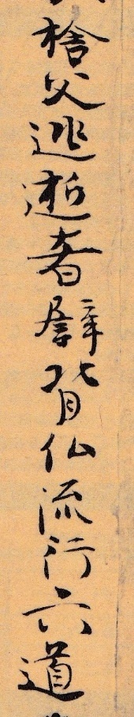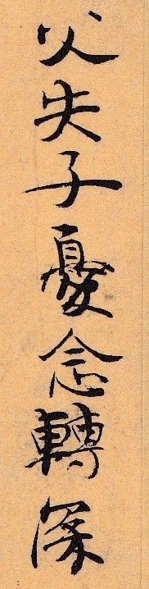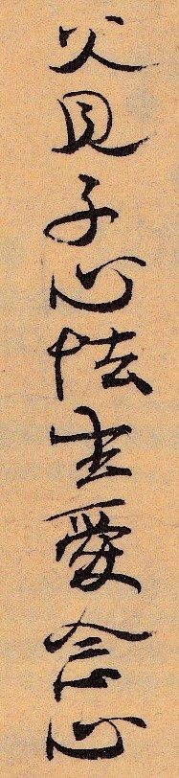

太子98a11
98a11:第一名〈子背父而去〉。以譬衆生昔 二万億仏時 曽廩大乗化 而後 失大乗流行。第二従「其父先来」以下名〈父覓子不得〉。以譬如来従衆生失解以来 恒覓応機而不得。第三従「時貧窮子」以下 名〈子還近父〉。以譬衆生雖失大乗解 猶有感仏出世之機。第四従「父毎念子」以下 名〈父失子憂念転深〉。以譬如来見衆生雖有感仏出世之機 猶為五濁所惛 起慈弥深。「譬若有人」者三乗人自譬己身。「年既幼稚」者 譬失解不久。「捨父逃逝」者 譬背仏流行六道。失解後 理中蜜有 背仏之義。故云「逃」。

98c28:「父毎念子」以下 第四名〈父失子憂念転深〉。内合 如来見衆生失大乗解広起煩悩 起慈弥深。就中亦有二。第一従初訖「毎憶其子」 直言失子憂念。内合如来憂念衆生失大乗解。亦可直言失大乗衆生憂念。第二従「復作是念」以下 仮設明得子無憂。内合亦仮設得大機無憂。「父毎念子 与子離別五十余歳」者 譬失大乗解 経流五道也。

02a10:第二「其父見子 愍而怪之」此二句 明父愛愍子心怯。内合如来愛衆生唯有応聞二乗機。

02c24:如新学軽毛菩薩。「自今以後 如所生子」者 言応謂 我等従仏化生 故如仏所生子。「即時
長者名之為児」者 仏亦即称 是我真弟子也。
・17b10:
此実我子 我実其父 今吾所有 一切財物 皆是子有 …

太子
「此是我子」者 是我以大乗所化者也。「我之所生」者 従我化生也。「某城」譬二万億仏時大乗教。「捨吾逃走」者 譬失解背仏流行。
03c22:「此実我子 我実其父」
03c25:「今吾所有 一切財物 皆是子有」者 言皆為子分也。内合記三乗人皆如我作仏。此明顕一。「先所出内 是子所知」者 言 知是方便也。此明開三。
04a20:父失子憂念転深。
04a24:又 見失大乗解 即為五濁所惛 起慈弥深。即如上長者覓子不得 憂念転深也。「我等皆是仏子」者 亦総 合第一〈子背父而去〉 第三〈子還近父〉。言 衆生失大乗解 侄離五道

04a28:而背仏 理非永絶。猶有感仏出世之機。即如上子 理 非永背其父 遊行不已 遂到其父所止之城。「如来常説 我等為子」

太子
04c11: 父見子心怯 生愛念心。内合如来見衆生 唯有少機 起慈悲心。

・17c02:
我等昔来 真是仏子 而但楽小法 …
本無心有所悕求 今法王大宝自然而至

我ら昔よりこのかた、真にこれ仏子なれども、しかもただ小法を楽えり。 …
本心に悕求する所有ること無かりしに、今、法王の大宝、自然にして至れり。

太子
05b22:云「我本無心有所悕求 今此宝蔵自然而至」。

●良医（如来寿量品第十六）
43a08:
諸子飲毒 或失本心…
為毒所中 心皆顛倒

諸の子、毒を飲みて、或いは本心を失う …
毒に中てられて、心皆顛倒せり。

太子
22c25:云「我常在此娑婆世界 説法教化」。

・43b12: 【太子23c27】
自我得仏来 所経諸劫数 無量百千万 億載阿僧祇
常説法教化 無数億衆生 令入於仏道 爾来無量劫
為度衆生故 方便現涅槃 而実不滅度 常住此説法
我常住於此 以諸神通力 令顛倒衆生 雖近而不見
衆見我滅度 広供養舍利 咸皆懐恋慕 而生渇仰心
衆生既信伏 質直意柔軟 一心欲見仏 不自惜身命 …

為凡夫顛倒 実在而言滅
以常見我故 而生憍恣心 放逸著五欲 堕於悪道中
我常知衆生 行道不行道 随応所可度 為説種種法
毎自作是念 以何令衆生 得入無上道 速成就仏身

我仏を得てよりこのかた、経たる所の諸の劫数は、無量百千万、億載阿僧祇なり。 常に法を説きて、無数億の衆生を教化し、仏道に入らしむ。それよりこのかた無量劫なり。衆生を度せんが為の故に、方便して涅槃を現ず。しかも実には滅度せずして、常に此に住して法を説くなり。我常に此に住すれども、諸の神通力を以て、顛倒の衆生をして、近しと雖も、しかも見ざらしむ。衆は我が滅度を見て、広く舍利を供養し、咸く皆恋慕を懐いて、渇仰の心を生ず。衆生既に信伏し、質直にして意柔軟となり、一心に仏を見たてまつらんと欲して、自ら身命を惜まず。 …

我も亦た世の父、諸の苦患を救う者なり。凡夫顛倒する為に、実には在れども、しかも滅すと言う。常に我を見るを以ての故に、憍恣の心を生じ、放逸にして五欲に著し、悪道の中に堕ちなん。我常に衆生の道を行ずると道を行ぜざるとを知って、度すべき所に随って、為に種種の法を説く。毎に自らこの念を作す。「何を以てか、衆生をして、無上道に入り、速やかに仏身を成就することを得せしめん」と。

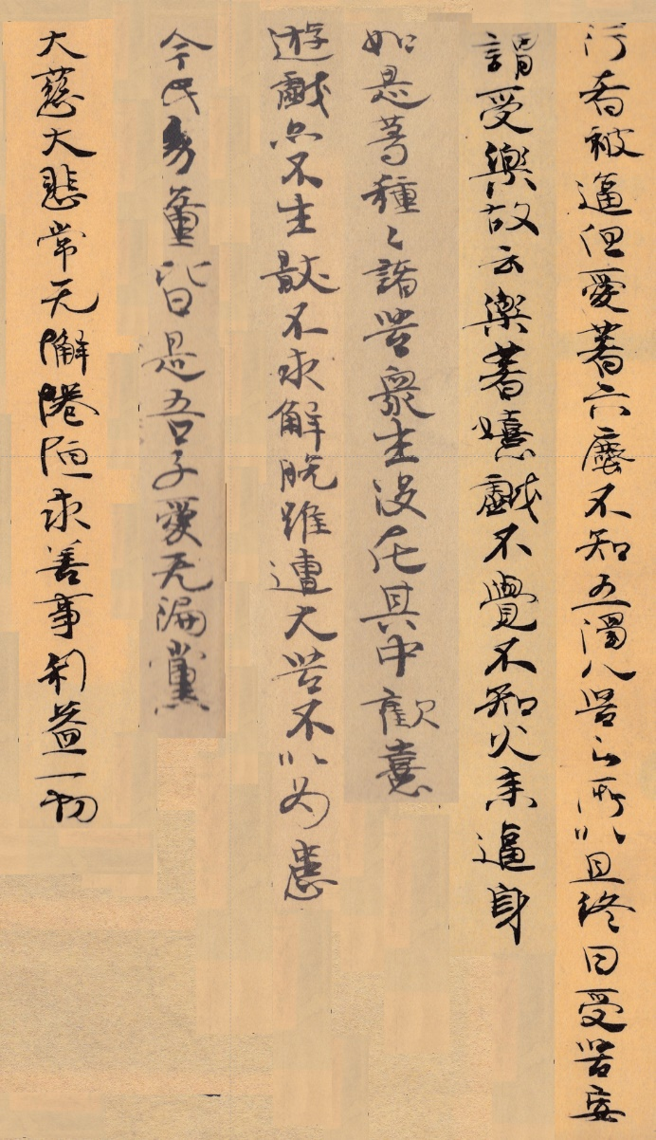
行者被逼 但愛著六塵 不知五濁八苦之所以。且 終日受苦 妄謂受楽。故云 「楽著嬉戯不覚不知火来逼身」
如是等種種諸苦 衆生没在其中 歓喜
遊戯 亦不生厭不求解脱 雖遭大苦 不以為患
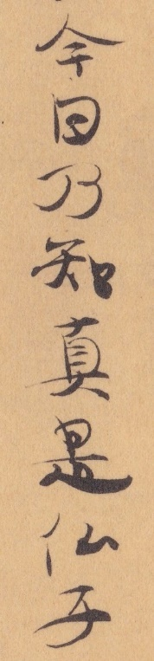
・10c13 【81c13】
今日乃知 真是仏子
今日、乃ち、真にこれ仏子なりと知る。

